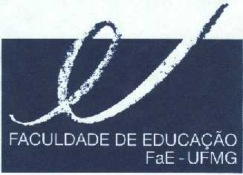
DEPARTAMENTO DE MÉTODOS E TÉCNICAS DE ENSINO

Av. Antônio Carlos, 6627 - Campus da Pampulha

Fone/Fax: 3409-5329
e-mail: dmte@fae.ufmg.br

Programa do Concurso Público de Professor Adjunto / 2018

Área: Ensino de Biologia

1) A articulação e o diálogo de saberes no ensino-aprendizagem de conceitos científicos: professores e alunos no ensino presencial e a distância;
2) A formação de professores de Ciências da Natureza e de Biologia, por meio do ensino a distância e presencial, para atuar na Educação Básica;
3) O ensino de Ciências da Natureza e de Biologia: Interfaces com outras áreas de conhecimento na Educação Básica;
4) Espaços educativos não-formais e aprendizagem de conceitos científicos;
5) Diálogos entre conhecimento científico e conhecimentos tradicionais na formação de professores;
6) Os processos de ensino-aprendizagem de conceitos científicos na Educação Básica e sua avaliação: fundamentos e perspectivas;
7) Aulas práticas e experimentais para o ensino de Ciências da Natureza e de Biologia na Educação Básica: análise e perspectivas;
8) Abordagens de temas transversais no ensino de Ciências da Natureza e Biologia na Educação Básica;
9) Currículos para o ensino de Ciências da Natureza e de Biologia na Educação Básica: conteúdos e contextos;
10) Abordagens CTSA (Ciência, Tecnologia, Sociedade e Ambiente) para o ensino-aprendizagem de Ciências da Natureza e de Biologia na Educação Básica;
11) Função social do ensino de Ciências da Natureza e de Biologia na Educação Básica;
12) História e Filosofia da Ciência na formação de professores para atuar na Educação Básica.
13) O ensino de biologia considerado a formação intercultural indígena e educação do campo.
14 ) A formação de professores de Ciências da Natureza e de Biologia, por meio do Estágio Supervisionado.

Belo Horizonte, maio, 2018

